**Uluslararası Çok Dilli Evlenme Kayıt Örneği (Formül B) Başvurusu**

***\*Sözkonusu işlem ücretsiz olarak gerçekleştirilmektedir.***

Randevu: [www.konsolosluk.gov.tr](http://www.konsolosluk.gov.tr) internet adresi üzerinden alınması gerekmektedir.

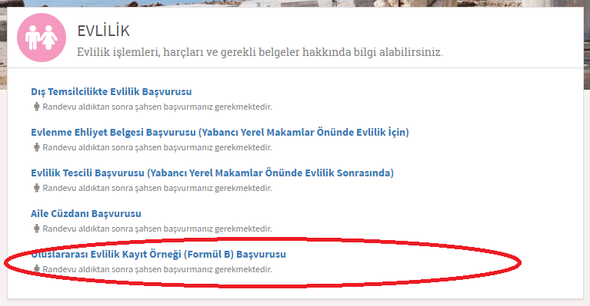

Başvuru sahibinin, Nüfus cüzdanı ile birlikte Konsolosluk Şubemize **şahsen** müracaat etmesi gerekmektedir.